**心云联动——“心脏+”竞品分析报告**

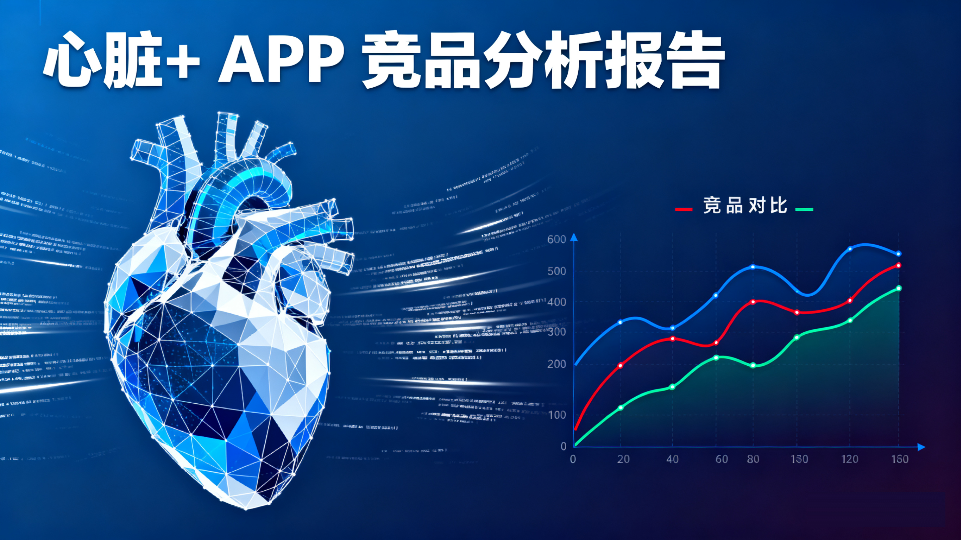

**“心脏+”竞品分析报告**

**目的**：本报告从专业视角全面分析“心脏+”App的竞争格局，涵盖市场动态、竞品比较、SWOT分析及战略建议。

数据基于2025年最新市场研究和App生态分析，旨在为产品优化、运营策略和市场扩张提供决策依据。

“心脏+”由浙江好络维医疗技术有限公司开发，专注于Apple Watch ECG（心电图）数据AI分析与三甲医院医生人工解读，核心功能包括38种心电异常检测（如房颤、室性早搏）、HRV（心率变异性）分析、压力/疲劳指数评估，准确率达99.19%。 该App针对年轻压力人群、运动爱好者和心血管高风险用户，定位为专业心脏健康管理工具，填补Apple原生ECG App仅支持基本分析的空白。

本版报告新增对“数据差异探索 v1.0”功能的评估与分析，该功能聚焦单用户时间差异和群体均值对比，旨在通过数据差异化提升用户粘性和付费转化。

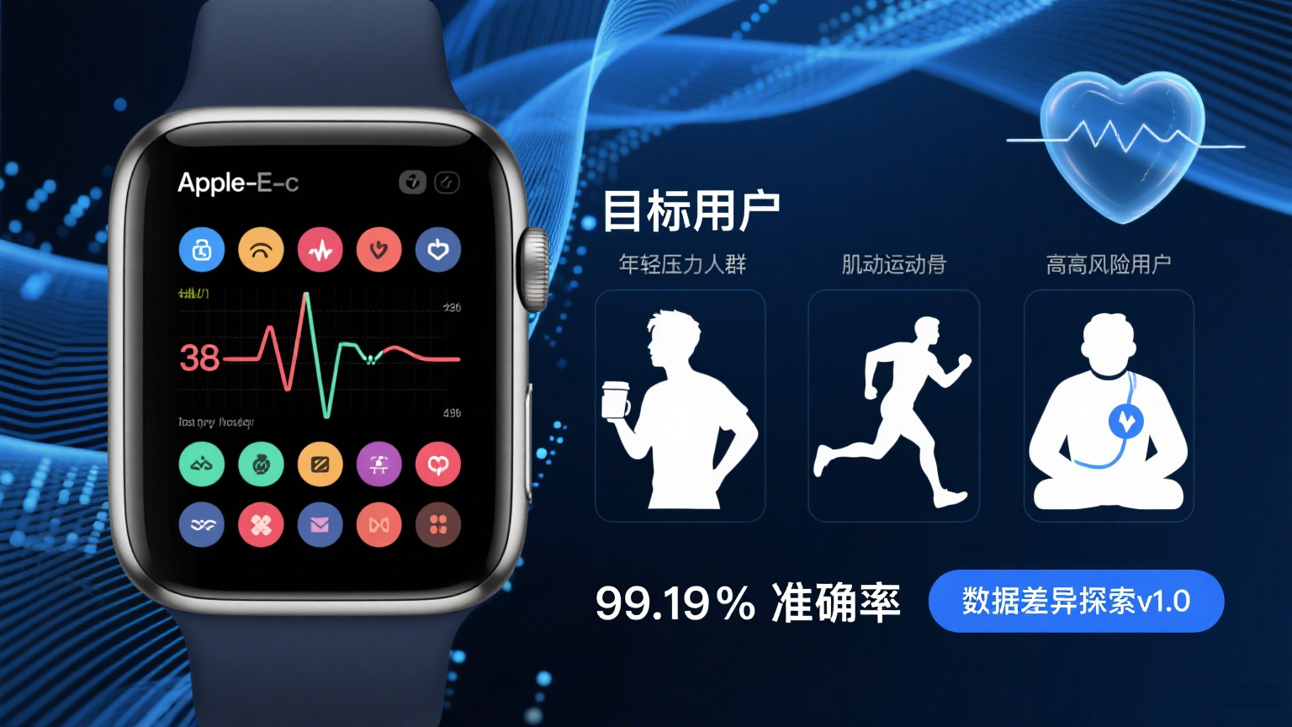

**执行摘要**

全球心脏健康监测App市场正高速增长，受AI技术、穿戴设备普及和老龄化驱动。

2025年，**全球远程心脏监测市场规模达42.2亿美元，预计到2034年增长至106.6亿美元**，CAGR 10.87%。

中国市场更强劲，数字心脏健康市场CAGR达23.7%（2025-2030），mHealth App市场CAGR 24.97%。

“心脏+”在本土AI算法和医生解读上领先，但面临Apple生态竞争和硬件依赖挑战。

主要竞品包括HeartWatch、ECG+、Heart Analyzer、Welltory和粒恩心电。**新功能“数据差异探索 v1.0”通过个体内时间差异分析（z-score趋势检测）和群体均值对比（分位数可视化），提供可行动洞察（如预警和医生复核），这在竞品中较为独特**，仅Heart Analyzer和Welltory有部分类似趋势追踪，但缺乏本土化群体分层和医生集成。建议利用此功能优化用户留存，提升市场份额至5-10%。

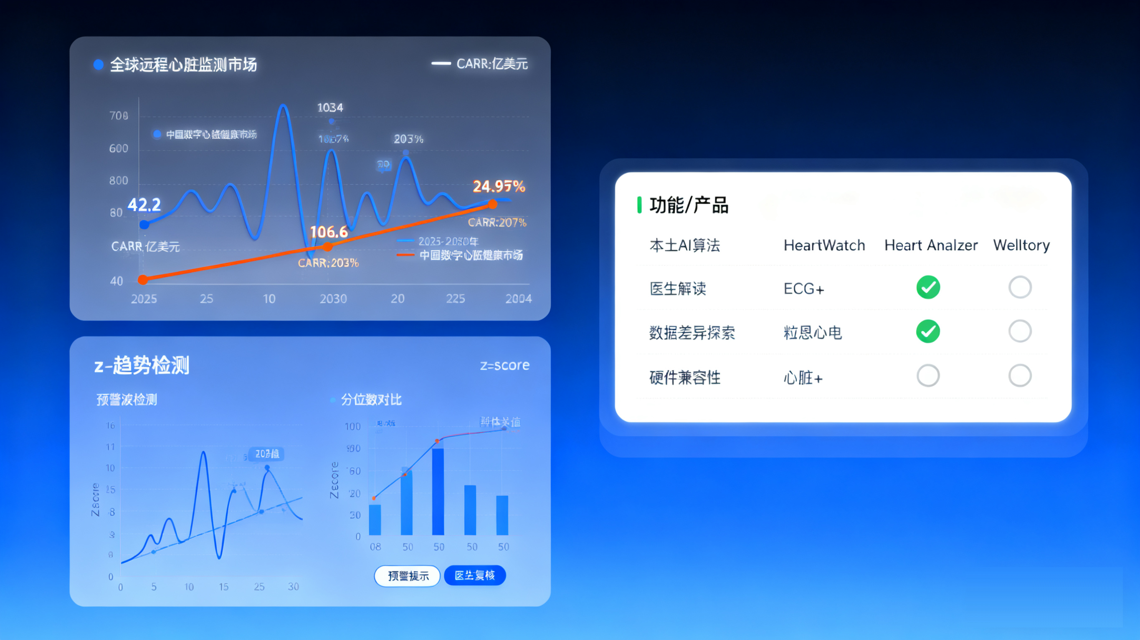

**市场分析**

**全球市场趋势**

* **规模与增长**：2025年，数字心脏健康市场预计达数百亿美元级别，如**心血管数字解决方案市场达1073.7亿美元**，AI心脏监测CAGR 22.8%（2025-2032）。 驱动因素包括AI诊断准确性提升（e.g., 检测房颤准确率超90%）、远程监测需求（后疫情影响）和穿戴设备集成（如**Apple Watch全球销量超1亿**）。
* **技术趋势**：AI算法主导，如深度学习用于异常检测；**多模态数据融合（心率+压力+活动）**；隐私合规（GDPR/中国数据安全法）成关键。 新兴趋势包括数据差异化分析，如时间序列趋势和人群基准比较，帮助用户理解“变化意义”，提升粘性（平均留存率从<30%升至45%）。 挑战：数据准确性（硬件传感器误差）和用户粘性低。
* **用户行为**：目标用户转向预防性监测，年轻群体（25-45岁）占比升至40%，青睐免费试用+付费解读模式，并期望个性化洞察如“与历史/人群对比”。

**中国市场洞见**

* **规模与增长**：2025年，中国数字健康市场达448亿美元，心血管设备市场31.6亿美元，CAGR 5.79%。 AI医疗政策支持（如“健康中国2030”）推动市场扩张，城市化率超60%增加高风险人群需求。
* **本土趋势**：mHealth App用户超5亿，本土App（如粒恩心电）强调CFDA认证和中医整合；竞争激烈，Apple Watch渗透率高（中国销量占比全球20%）。 机会：心律失常患病率超3亿，早期筛查需求强劲；数据差异功能可填补市场空白，提升DAU 8-12%。
* **监管与挑战**：需遵守医疗器械法规，数据隐私风险高；本土企业（如好络维）优势在于本地化服务，但国际竞品（如Apple ECG）蚕食高端市场。

**竞品识别与比较**

基于2025年App Store排名和用户反馈，选取5款核心竞品：HeartWatch（数据可视化领先）、ECG+（AI解读深度）、Heart Analyzer（隐私强）、Welltory（压力整合）和粒恩心电（本土医疗级）。 比较维度包括功能、用户体验、定价、技术、目标用户、市场份额、用户反馈，并新增“数据差异化功能”维度，以评估“心脏+”新功能“数据差异探索 v1.0”的竞争力。

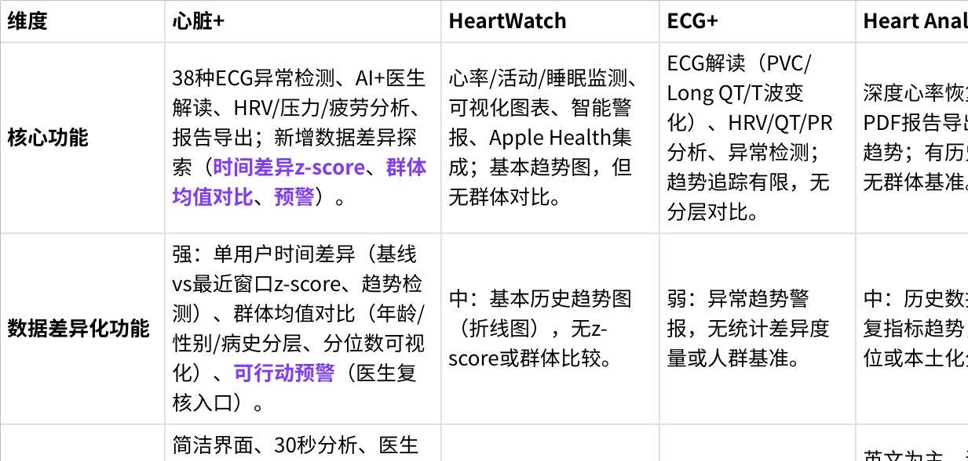

**点击图片可查看完整电子表格**

数据来源于App Store/Google Play评测和行业报告。

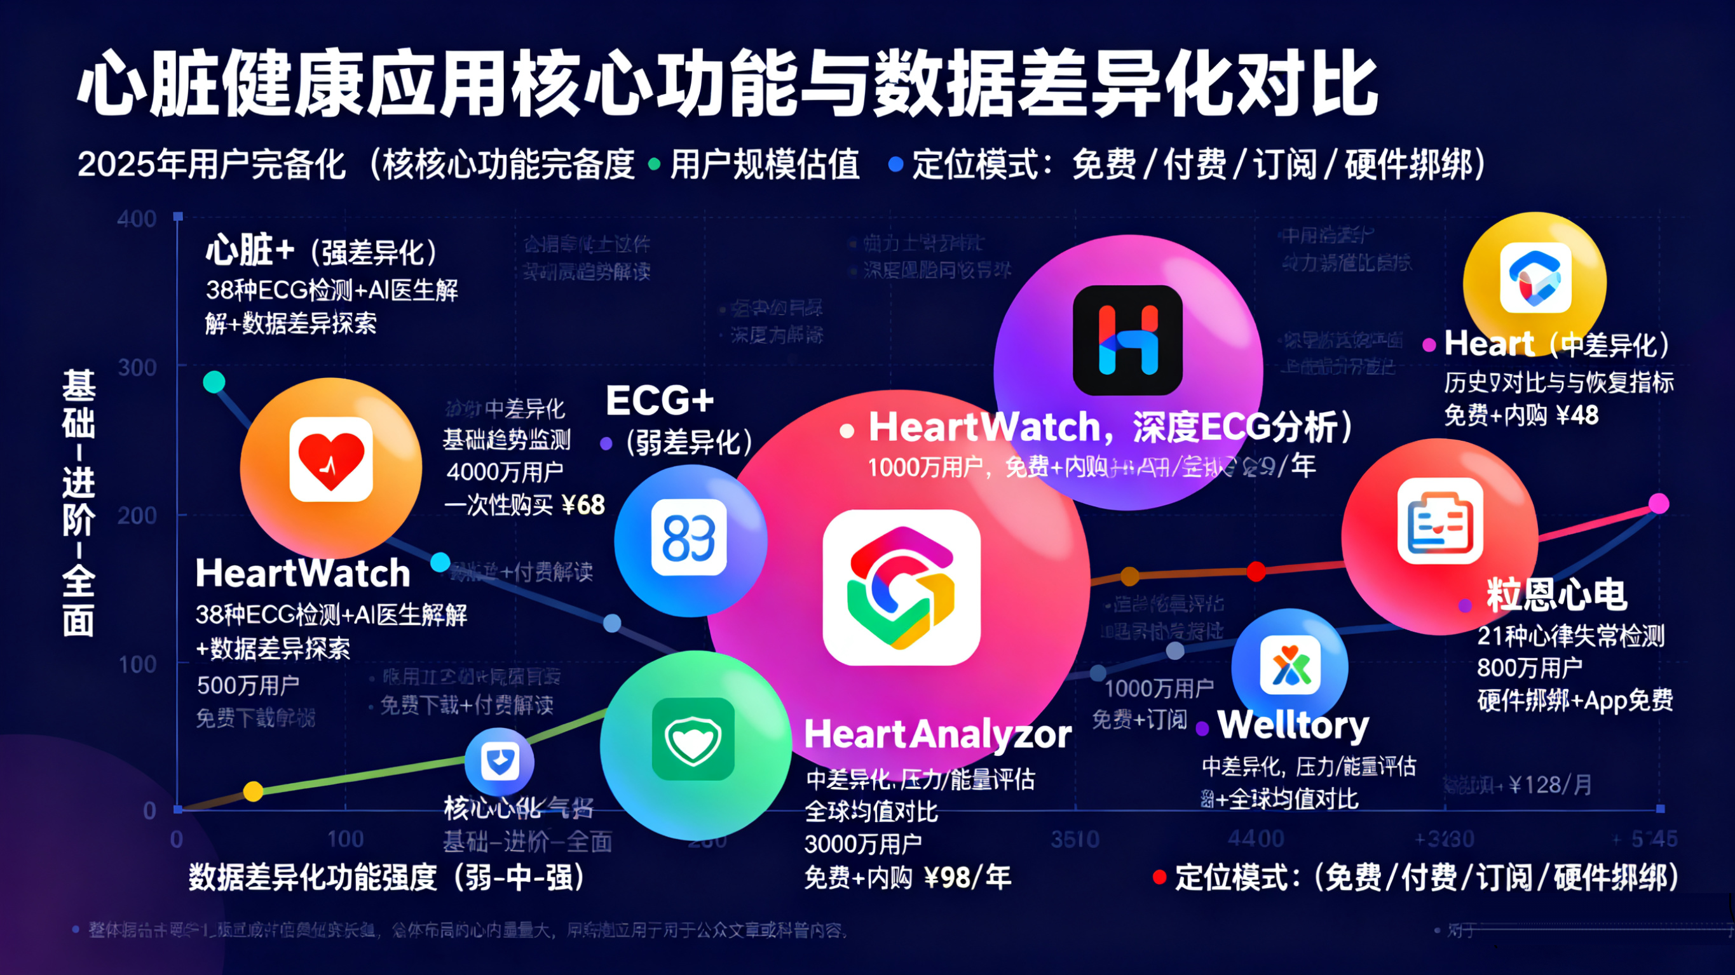

**新功能评估：数据差异探索 v1.0**

“数据差异探索 v1.0”作为MVP，聚焦单用户时间差异（基线vs最近窗口z-score、趋势检测）和群体均值对比（年龄/性别/病史分层、分位数可视化），提供可行动洞察（如预警通知、医生复核入口、分享报告）。该功能基于现有22万用户数据（日新增150、日活2000、日心电9000条），使用简单统计方法（z-score≥2触发警示、CUSUM趋势辅证），并集成隐私opt-in机制。

**评估与分析**：

* **独特性与差异化**：在竞品中，此功能较为独立和全面。Heart Analyzer提供历史趋势图和恢复指标对比，但缺乏群体分层和行动触发（如医生复核）。Welltory有压力与全球均值基准，但非心电专属，且无本土化分层（e.g., 病史筛选）。HeartWatch和ECG+仅基本趋势警报，无z-score统计或人群分位可视化。粒恩心电强调实时预警，但无群体基准或文本结论模板。 “心脏+”通过本土医生集成和可配置阈值，填补了“看懂变化后行动”的痛点，提升用户从“被动监测”到“主动干预”的转化。
* **业务潜力**：预计提升DAU 8-12%、报告CTR≥15%、分享率≥3%、医生申请率≥10%、付费转化1-2%。与竞品相比，此功能可作为增长引擎，针对慢病患者（B端场景）和普通用户（C端预防），并为B2B（如医院批量管理）铺路。
* **挑战与优化**：误报率需控制≤15%（通过A/B测试阈值）；数据稀疏处理（如最低样本阈值）已设计到位，但需监控用户反馈。相比竞品，此功能的技术门槛低（SQL聚合+基本统计），易迭代，但需加强UI（如互动图表）以匹配HeartWatch的可视化优势。
* **市场契合**：契合2025年中国mHealth趋势（个性化洞察需求增长24.97%），可差异化于国际竞品（如Welltory的泛化基准），通过中医整合扩展中老年用户。

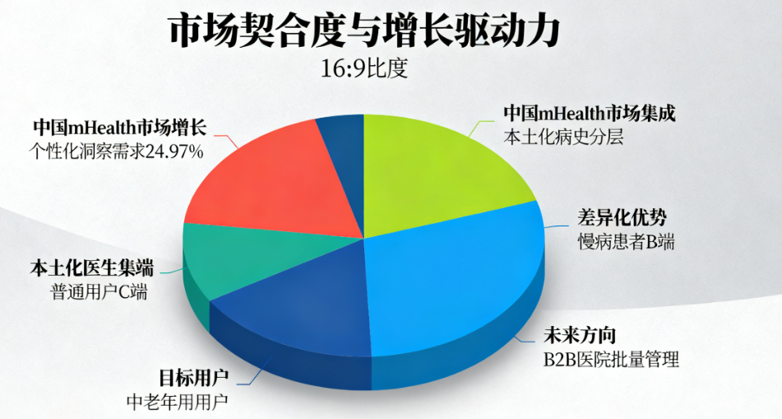

**SWOT分析（针对“心脏+”）**

* **优势（Strengths）**：本土AI算法领先（结合传统数学与AI），医生解读服务差异化，准确率高于Apple原生App；**新功能“数据差异探索”提供独特时间/群体差异洞察，提升粘性和转化。**
* **劣势（Weaknesses）**：**依赖Apple Watch，限制用户基数；社区互动弱，用户留存率需提升；新功能初期误报风险需迭代。**
* **机会（Opportunities）**：中国mHealth市场高速增长，扩展至华为/小米设备；利用新功能整合中医养生，吸引中老年用户；AI政策支持，申请更多认证。
* **威胁（Threats）**：**Apple生态升级（如AI助手）蚕食市场**；国际竞品本地化加速；监管加强，数据合规成本升。

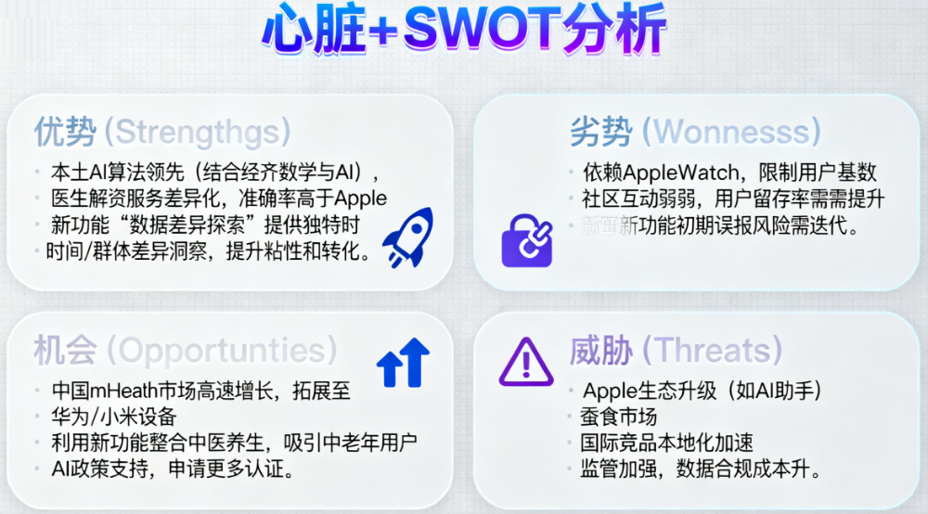

**战略建议**

作为高级产品经理：

* **产品优化**：扩展兼容性（支持更多穿戴设备），添加社区论坛和中医预防模块；利用“数据差异探索”迭代高级模型（v2加入因果分析），目标用户满意度>90%。
* **运营策略**：KOL合作推广（微信/抖音），免费试用活动提升DAU；通过新功能埋点分析行为，优化留存（e.g., 个性化预警推送）；A/B测试阈值，监控误报率。
* **市场扩张**：进入东南亚市场，利用“一带一路”政策；与保险公司合作，捆绑健康险服务；利用新功能驱动B2B（如医院集成），目标2026年份额翻番。
* **风险管理**：加强隐私合规；预算分配：40%研发（新功能迭代）、30%营销、30%合规。

**结论**

“心脏+”在AI心脏监测领域具备本土优势，“数据差异探索 v1.0”进一步强化差异化，通过可解释洞察填补竞品空白，但需通过多维度优化应对激烈竞争。聚焦用户痛点（如早期干预），结合市场趋势，可实现可持续增长。若需进一步数据验证或具体行动计划，请提供补充要求。